AI视频网关接入 配置说明

**一、网关侧配置**

点击“设置”，展开“网络”->“高级设置”，点击“平台级联”，输入平台的IP和端口，协议类型选“http”，保存。然后重启网关。

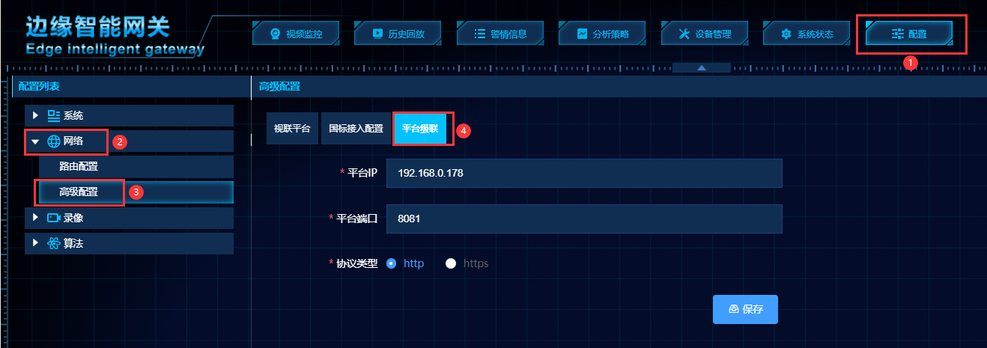

二、平台侧配置

1、在“系统设置”->“设备管理”->菜单项，增加有“智能识别设备”，定义了“网关设备”和“摄像机/视频通道”两种设备类型。

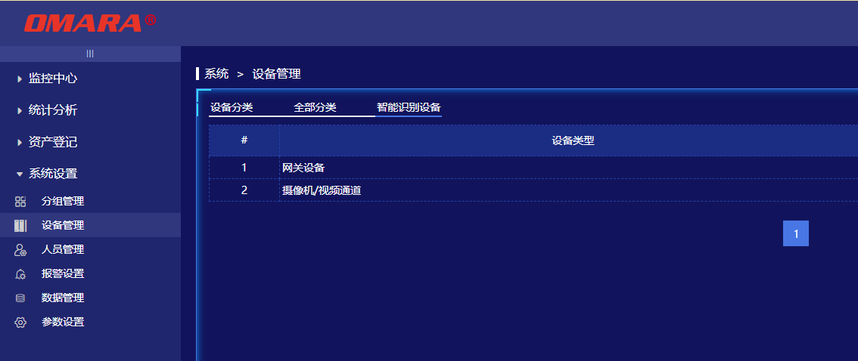

2、点击“操作”中的按钮，可编辑设备属性。

（1）“网关设备”可编辑“名称”、“报警类型”。“名称”用于生成设备时的默认名称前缀。“报警类型”预定义有目前网关支持的算法，左边是算法代号，是网关厂家定义的，不可修改；右边是名称，用来在系统的告警记录中显示，默认是目前网关页面上的显示，可自定义修改。如果后面网关增加了算法，需要在这里也添加进来，算法的代号需询问厂家。

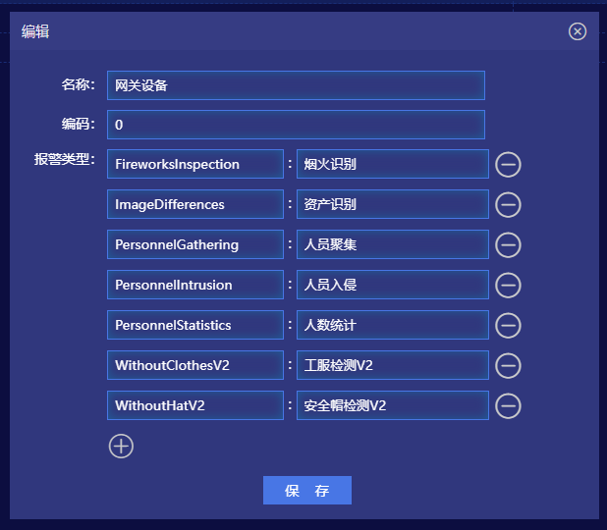

（2）“摄像机/视频通道”可编辑“名称”。“名称”用于生成设备时的默认名称前缀。

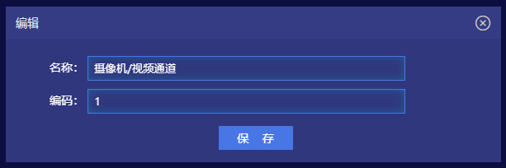

3、进入“网关设备”的三级页面，点击“自动生成”，可生成网关的信息。也可手动添加网关信息。“设备编码”可在网关的页面中查看。网关的接口是不包含名称的，生成之后可自行修改用于在告警记录中显示。

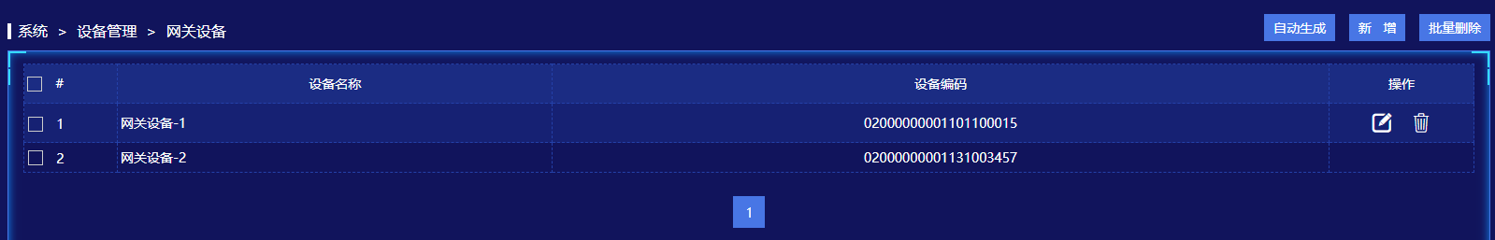

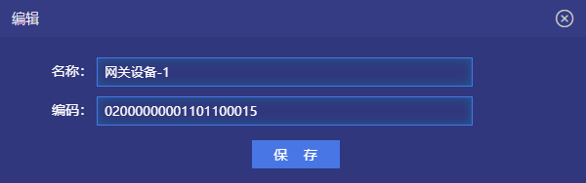

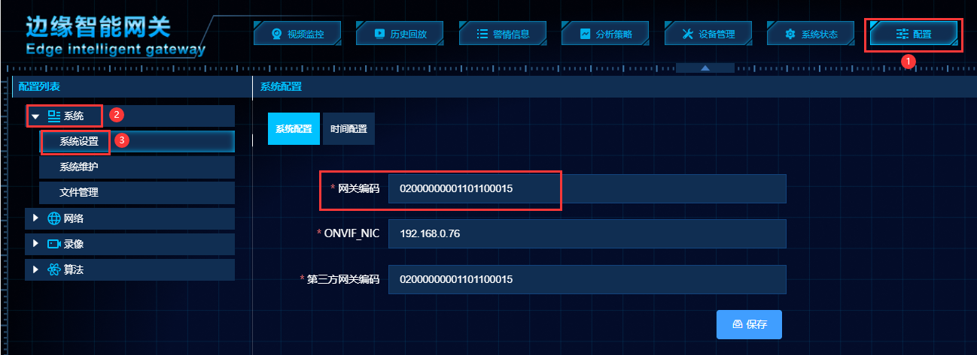

4、进入“摄像机/视频通道”的三级页面，点击“自动生成”，可生成摄像机/视频通道的信息。也可手动添加摄像机/视频通道信息。网关的接口不一定包含摄像机/视频通道的名称，生成之后可自行修改用于在告警记录中显示。“设备编码”可在网关的页面中查看。“设备隶属”是添加这个摄像机/视频通道的网关的编号。生成之后需要在“编辑”中设置摄像机/视频通道关联的NVR设备，才能在告警记录中正确显示分组信息。

